**САНКТ-ПЕТЕРБУРГСКИЙ НАЦИОНАЛЬНЫЙ**

**ИССЛЕДОВАТЕЛЬСКИЙ УНИВЕРСИТЕТ ИТМО**

**Дисциплина:** Бэк-энд разработка

Отчет

# Лабораторная работа 3

Выполнил: Зайцев Кирилл   
Дмитриевич

Группа K33402

Проверил: Добряков Д. И.

Санкт-Петербург

**Задача:**  
Необходимо реализовать отдельный микросервис, выполняющий какую-либо содержательную функцию из всего арсенала функций вашего приложения.

1. Отдельный микросервис будет работать с продуктами, а именно добавлять продукт, получать продукт по ID и искать продукт. При помощи такого подхода мы сможем перенести хранение продуктов в отдельную базу данных, что облегчит дальнейшую работу с пользователями, так как при изменении другой логики мы точно не затронем продукты.
2. Файловая структура проекта:

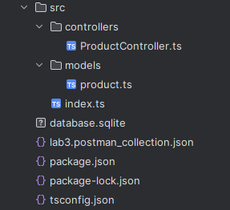  
   
3. Проверим работу сервиса при помощи Postman  
Создадим продукт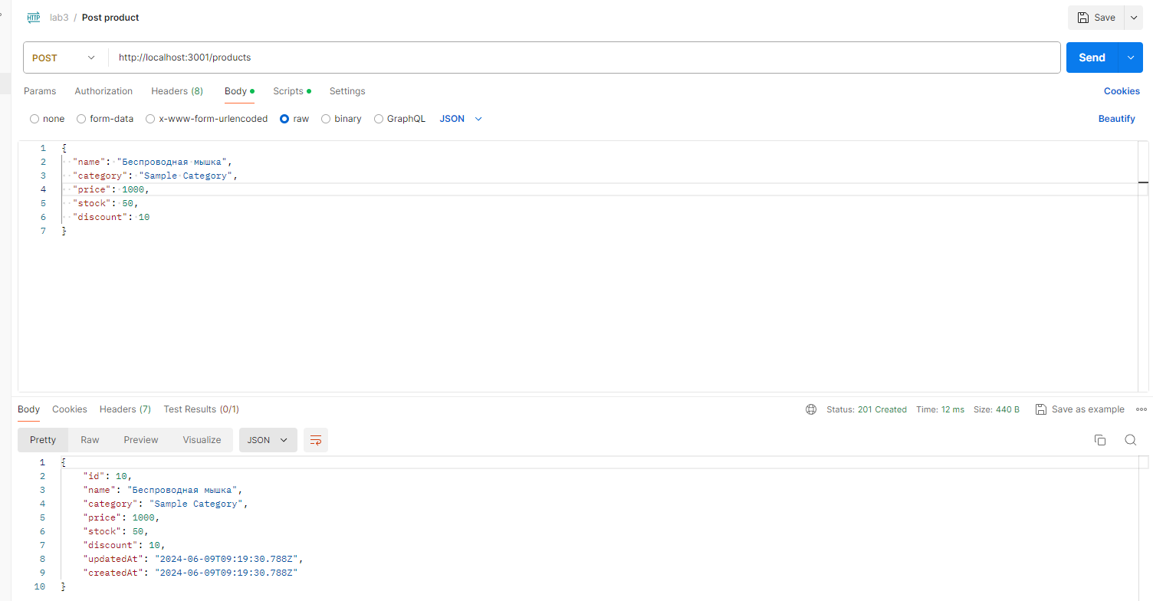

Создадим запрос на получение товара по ID, добавленного через основное приложение:

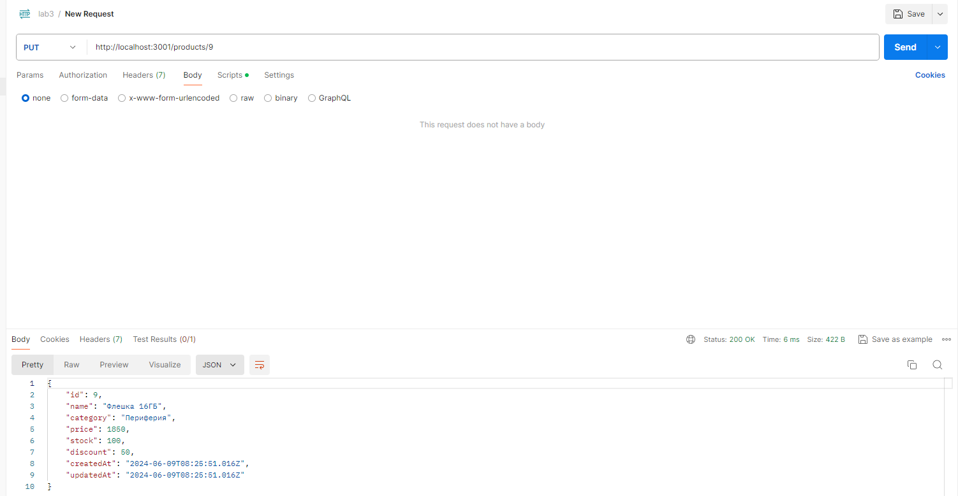

Также проверим работу поиска:

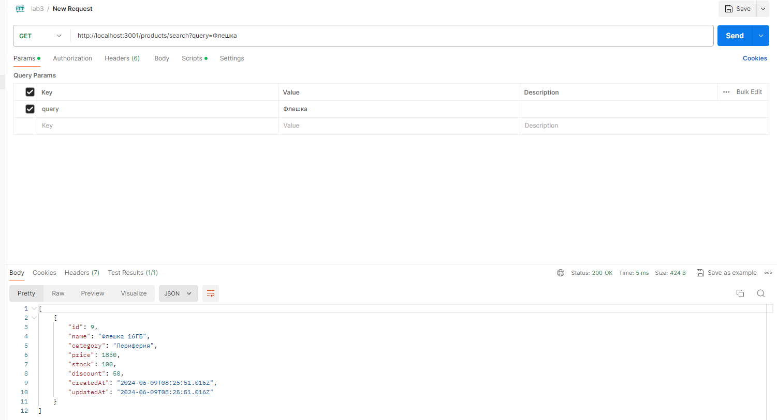

**Вывод:**  
В этой лабораторной работе был разработан микросервис для управления продуктами. Помимо этого, удалось настроить обратный прокси-сервер, что упростило обращение к серверу. Теперь клиенту достаточно обращаться к единому адресу сервера, после чего proxy перенаправляет запросы к соответствующим сервисам.